Kuopion kansalaisopisto
Kotitalous, erilaisten oppijoiden kokkiryhmä
Laura Kinnunen, laura.a.kinnunen@kuopio.fi



Menu

Tomaattinen kanajauhelihakeitto
yrttipatonkia
&
Pannari + hillo



25.9.2024

Tomaattinen kanajauhelihakeitto

Ainekset
400g jauheliha sika-nauta tai nauta
2 pss ( 1kg ) suikalekasvis pakaste ( sisältää perunaa )
1 purkki tomaattipyre
1 purkki yrtti tomaattisose
2 kpl lihaliemi tai ( lihafondi 2rkl )
2 tl kuivattu persilja
2 tl kuivattu meirami
1 tl valkosipulijauhe
1 tl ruskea sokeri
1 tl suola
5-8dl vesi

Työvaiheet
- paista jauheliha kattilassa
- mausta valkosipulijauheella, suolalla ja mustapippurilla
- lisää suikalekasvis-peruna sekoitukset ja tomaattisoseet sekä loput mausteet
- lisää vettä niin että raaka-aineet peittyvät
- keitä hiljalleen n. 20 minuuttia
- tarkasta maku ja tarjoile

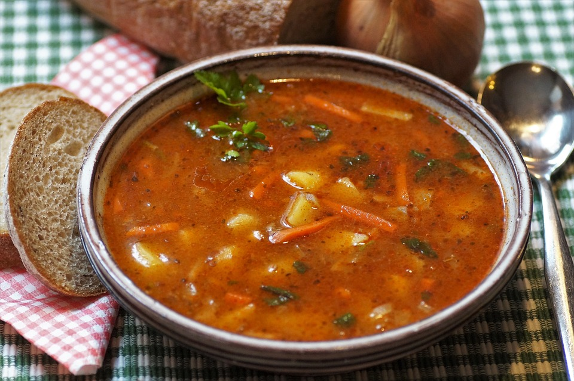

Pannari

Ainekset
1 l maitoa tai kaurajuoma
5 dl vehnäjauho
4 kpl kananmuna
1/2dl sokeri
1 tl suola
1 dl juokseva margariini

Työvaiheet

- Vatkaa vispilällä maidon joukkoon vehnäjauhot, munat, sokeri ja suola.

- Mittaa rasva ja lisää taikinaan.

- Kaada taikina leivinpaperilla vuorattuun uunipannuun.

- Paista 200-asteisen uunin keskitasolla noin 45 minuuttia tai kunnes pannari on kypsä ja pinta on saanut kauniin värin.


Tarjoa pannukakku esimerkiksi hillon ja kermavaahdon kanssa.

